



***Adı: Türkçe Tarih***

***Soyadı: 3/F Çalışma Kağıdı ....../....../2018***

***………………***

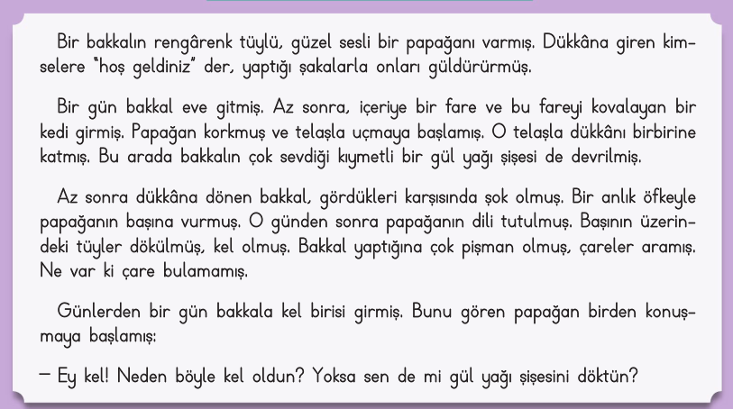

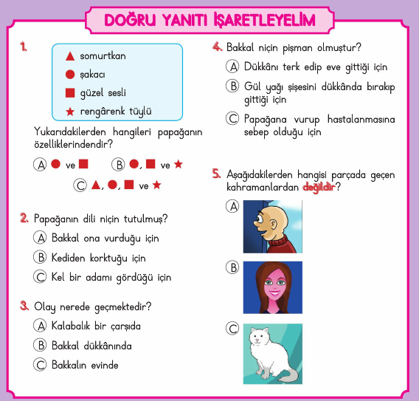

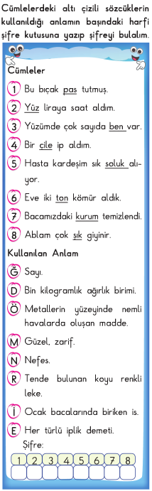

*Enes SERT*

*3/F Sınıfı Çalışmaları*

*Enes SERT*

*3/F Sınıfı Çalışmaları*

*Kafa Ütütlemek ne demektir?*

***Adı: Fen -Hayat***

***Soyadı: 3/F Çalışma Kağıdı***

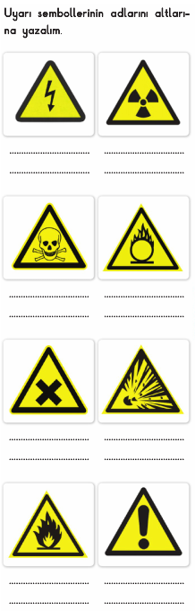

***MADDE Mİ DEĞİL Mİ ?***

***Enes SERT***

***3/F Sınıfı Çalışmaları***

